Zajęcia do pracy w domu dla dzieci młodszych na środę, czwartek i piątek

ŚRODA
TEMAT ZAJĘĆ: Wiosna lubi zielone

CELE:
• Słucha uważnie czytanego przez R. opowiadania i potrafi odpowiedzieć na pytania dotyczące wysłuchanego tekstu;
• Porusza się w rytmie podanym przez R., właściwie reaguje na ustalone reguły zabawy;
• Rozpoznaje przedmioty za pomocą dotyku;
• Głoskuje podany przez R. wyraz oraz składa wygłoskowany przez R. wyraz w całość;
• Liczy wyrazy w ułożonym zdaniu, rozwija umiejętności językowe;
• Kształtuje umiejętności plastyczne: maluje, rysuje, wycina
• Śpiewa poznaną piosenkę

OPIS PRZEBIEGU ZAJĘĆ:

1. „Zielona żabka - słuchanie opowiadania B. Formy czytanego przez R.
Zielona żabka Bożena Forma Zielona żabka nad stawem mieszkała. Codziennie na olbrzymim liściu siadała i rozmyślała.
-Ach, jaka jestem brzydka, zielona jak trawa, jak glony w stawie. Nie wyglądam wcale ciekawie. Kto taką brzydką zechce mieć żonę. Dlaczego wszystko mam takie zielone? Nagle w pobliżu ważka usiadła. A żabka rzecze:
- Jaka powabna. Wszyscy uwagę na nią zwracają, wciąż jej barwami się zachwycają. W trawie biedronka się pojawiła.
-Czemu się smucisz, sąsiadko mila?
- Biedronko, piękna twoja sukienka. Ciągle zazdrośnie na nią ktoś zerka. Jam nieszczęśliwa w swojej zieleni, kolor mój nigdy już się nie zmieni. Wtem dumnie bocian przez łąkę kroczy. Otwiera mocno swe bystre oczy.
-Tak tu zielono, moi kochani, że aż się w głowie kręci czasami. Serduszko żabce mocno zabiło.
- Kiedy mnie ujrzy, nie będzie milo. Muszę czym prędzej schować się w trawie. Tymczasem bocian zerka ciekawie. Ponieważ jednak zielona była, to przed bocianem dobrze się skryła. Właśnie dla żabki jest przeznaczona świeża, soczysta barwa zielona.

2. Rozmowa dotycząca opowiadania: kto jest głównym bohaterem opowiadania? Kogo żabka spotkała na łące? Jaki problem miała żabka? Dlaczego bocian nie upolował żaby? Jak zwierzęta dopasowują się do warunków zewnętrznych?

3. „Gra w zielone”- zabawa orientacyjno-porządkowa. Dziecko maszeruje, podskakuje lub biega w zależności od rytmu wyklaskanego lub wystukanego przez R. Podczas przerwy w akompaniamencie R. wypowiada głośno nazwę koloru „Zielony!”, wówczas dziecko musi odszukać podany kolor w pokoju i dotknąć go. Jeżeli R. poda nazwę innego koloru niż umówiony, wówczas dziecko staje w bezruchu.

4. „Zaczarowane pudełko” – R. gromadzi zielone przedmioty, np. zielone jabłko, zielony klocek, ogórek, zielona papryka itp. Przygotowuje pudełko i umieszcza w nim te przedmioty. Następnie prosi dziecko, aby zamknęło oczy i za pomocą dotyku spróbowało odgadnąć co to za przedmiot.

5. „Dołóż wyraz” – zabawa językowa. Dziecko siedzi na dywanie. Przed nim leża kolorowe klocki lub guziki. R. mówi zdanie, np. Zielone żaby. Wypowiadając każdy wyraz, kładzie jeden klocek na środku. Każdy klocek powinien być w innym kolorze. Zadaniem dziecka jest powtórzenie zdania powiedzianego przez R. i dołożenie do niego swojego słowa z jednoczesnym położeniem klocka, np. Zielone żaby kumkają. Następnie kolej rodzica, np. Zielone żaby kumkają, skacząc. Itd.

6. Kształtowanie słuchu fonematycznego – R. głoskuje wyraz, np. W-O-D-A, zadaniem dziecka jest wypowiedzenie całego wyrazu. I na odwrót – R. wypowiada cały wyraz, a dziecko go głoskuje.

7. Utrwalenie piosenki „Marcowe żaby” (https://www.youtube.com/watch?v=HEi4wz8L-6o)

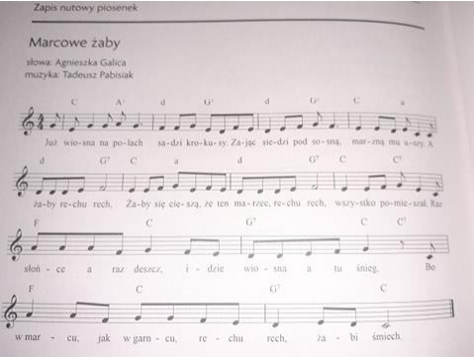

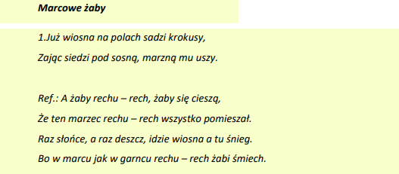
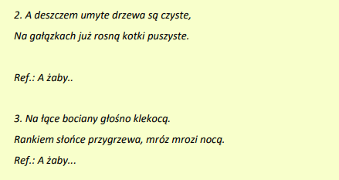

8. Praca plastyczna – żabka (i gra zręcznościowa w jednym - zabawa polega na łapaniu żabką muszki i nie jest to wcale łatwe)
• Malujemy dwie rolki po papierze toaletowym na zielono. Pozwalamy rolkom lekko przeschnąć.
• Z tektury wycinamy podwójnie kształt muchy, czarnym markerem rysujemy kształt owada na obu częściach wzoru. Przy pomocy zszywacza mocujemy wstążeczkę pomiędzy obiema częściami muchy. Muszka powinna być dość ciężka więc możemy użyć kilku zszywek.
• Pierwszą rolkę spłaszczamy na jednym z końców. Do środka rolki wkładamy wstążeczkę, tak by muszka pozostawała na zewnątrz rolki- wstążeczkę mocujemy zszywaczem, również przy pomocy zszywacza spinamy całe zakończenie rolki.
• Drugą rolkę rozcinamy na pół uzyskując dość duży prostokąt. Rysujemy 4 żabie łapki i wycinamy.
• Przy pomocy zszywacza mocujemy łapki na tułowiu żaby.
• Na pozostałym fragmencie tektury rysujemy markerem oczy, wycinamy i przyklejamy żabie. Przyklejamy również serduszko w środku rolki jako język.

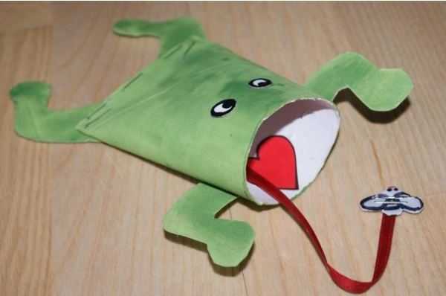

CZWARTEK

TEMAT ZAJĘĆ: Pracowity dzień rolnika

CELE Dziecko:
• Słucha uważnie wiersza czytanego przez R.; odpowiada na pytania dotyczące tekstu;
• Rozmawia z R. na temat pracy rolnika;
• Ilustruje ruchem opowiadanie czytanego rzez R.
• Przelicza liczmany, rozwiązuje proste zadania z treścią;
• Lepi z plasteliny lub masy zrobionej z R.

OPIS PRZEBIEGU ZAJĘĆ

1. „Wspólna praca” Ludwika Wiszniewskiego – słuchanie wiersza czytanego przez R.

Wspólna praca
Ludwik Wiszniewski

Kwaknął kaczor raz i drugi:
– Na podwórku widzę pługi.
.. Kwa, kwa! Wróbel siedzi na stodole:
– Już gospodarz jedzie w pole...
Ćwir, ćwir!
Zając przysiadł na ugorze:
– Już gospodarz w polu orze...
Hop, hop!
Na płoteczku kogut pieje:
– Już gospodarz w polu sieje...
Ko, ko!
Na topoli kraczą wrony:
– Już koniki ciągną brony...
Kra, kra!
Teraz krzyczą wszyscy razem:
– Oraliśmy z gospodarzem...
Hej, hej!

2. Rozmowa dotycząca wiersza. Wyjaśnienie trudnych pojęć: pług, brony, orka. R. zadaje pytania: Jakie zwierzęta występowały w wierszu?; O czym opowiadały zwierzęta?; Jakie prace polowe wykonywał gospodarz?; Czy wiecie, jakie inne prace wykonuje rolnik?. Wszyscy mają wspólnie dojść do wniosku, że rolnik produkuje żywność: hoduje zwierzęta i uprawia rośliny.

3. „Praca rolnika” – zabawa naśladowcza. R. opowiada historię, dzieci zaś mają zadanie naśladować wszystkie czynności opisane w opowiadaniu. W wiejskiej zagrodzie praca wre już od świtu. Gospodarz wcześnie wstał, by zająć się zwierzętami. Najpierw wszedł do chlewika, gdzie w wielkich kotłach mieszał paszę dla świń, nalewał wodę do zbiorników i poideł. Wielkimi widłami poprzenosił do boksów belki słomy i siana. Następnie poszedł do stajni, gdzie wsypał owies dla koni i oczywiście nalał wodę do zbiorników. Naniósł również z kopy obok świeżego siana. Na koniec poszedł do obory, gdzie już czekały na niego krowy. Stały i muczały, a on najpierw je nakarmił, a potem zabrał się do dojenia. Podchodził do każdej z nich i siadał obok na małym stołeczku. Obiema rękoma chwytał wymiona i doił krowę. Do wiaderka płynęło ciepłe mleko. Po oporządzeniu zwierząt gospodarz zjadł szybko śniadanie i wyprowadził z garażu traktor. Doczepił do niego pług i wyruszył w pole. Tam zaorał i zbronował całe pole, równiutko, rządek przy rządku. Następnie wsypał ziarno do wielkiego wiadra i zaczął siać – chodząc po polu w jedną i drugą stronę. Przyjechał do domu, zjadł obiad i wyszedł do stodoły, gdzie musiał poprzestawiać bardzo ciężkie worki z paszą dla zwierząt. Zaczęło zmierzchać, znowu doglądał swój dobytek: krowy, konie, świnie, kury oraz kaczki. Wieczorem, po kolacji, mógł nareszcie odpocząć.

4. „Praca rolnika” – zabawa dydaktyczna. R. przygotowuje sylwety potrzebne do zabawy lub liczmany , np. klocki, guziki, kredki. Dzieci manipulują nimi, dokładają, odkładają i rozwiązują zadania, np:
1. W zagrodzie są 3 świnki, 2 krowy i 2 kozy. Ile zwierząt jest w zagrodzie?
2. W oborze są 4 cielątka i 5 krów. Ile zwierząt mieszka w oborze?
3. Na podwórku stoi 1 traktor, 4 przyczepy i 2 kombajny. Ile maszyn jest na podwórku?

5. „Kurczaki” – lepienie z plasteliny kurczaczków według wzoru. Dzieci lepią dwie kulki, łączą je patyczkami, robią też dziobek z patyczków, oczy z czarnej plasteliny, nóżki z tektury.

PIĄTEK

TEMAT ZAJĘĆ: Witamy powracające ptaki.

CELE Dziecko:
• Ćwiczy z rodzicem w parze
• Poznaje ptaki powracające z ciepłych krajów,
• Rozwiązuje zagadki,
• Słucha muzyki do utworu Wiosna – A. Vivaldi
• Odpowiada na pytania rodzica na temat wiersza
• Bierze udział w zabawie
• Wyszukuje na obrazku bociana

OPIS PRZEBIEGU ZAJĘĆ

1. Ćwiczenia razem w parach: ( rodzic i dziecko) Waga – rodzic i dziecko stoją naprzeciw siebie i chwytają się za ręce . Wykonują na przemian przysiady . Kto silniejszy? - dziecko z rodzicem siadają naprzeciwko siebie i przepychają się stopami. Następnie wstają i starają się przepychać dłońmi . Kilkakrotne zmiany .

2. Wspólne wysłuchanie utworu ,, Wiosna” – Antonino Vivaldi z cyklu cztery pory roku.

3. Rodzic przedstawia dziecku obrazki ptaków, które przyleciały z ciepłych krajów i zwiastują nam wiosnę i wspólnie omawiają wygląd ptaków .

4. Zadanie dla dziecka – odszukaj na zdjęciu ptaka i nazwij go. Ćwiczenie spostrzegawczości wzrokowej. ( Autor fot. – Anna Trawka).
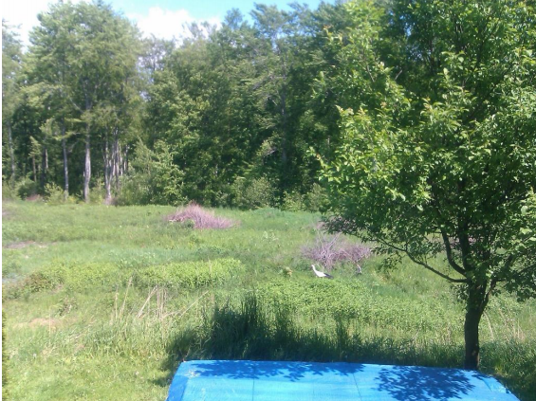

6. Rodzic przeczyta wiersz pt. ,, Wiosna idzie” i zada dziecku pytania na temat wiersza.

Przyleciały skowroneczki
z radosną nowiną,
zaśpiewały, zawołały ponad oziminą:
Idzie wiosna! Wiosna idzie!
śniegi w polu giną!

Przyleciały bocianiska
w bielutkich kapotach,
klekotały, ogłaszały
na wysokich płotach:
Idzie wiosna! Wiosna idzie!
po łąkowych błotach!

Przyleciały jaskółeczki
kołem kołujące
figlowały, świergotały
radośnie krzyczące
Idzie wiosna! Wiosna idzie!
prowadzi je słońce!

Rodzic zadaje pytania:
- Jakie ptaki występowały w wierszu?
- Co robiły te ptaki?
- Kto prowadził wiosnę?

6. ,, Ptasie zagadki”- rodzic czyta zagadkę, dziecko rozwiązuje zagadkę i wskazuje obrazek przedstawiający odpowiedni ptak.

Elegantką jest wśród ptaków,
bo ciągle fruwa we fraku.
Zwiastuje koniec zimy,
choć ,,pierwsza wiosny nie czyni”.

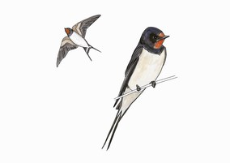
(jaskółka)

Przyleciał z Afryki
z wesołym klekotem:
-Witajcie kochani,
już jestem z powrotem!

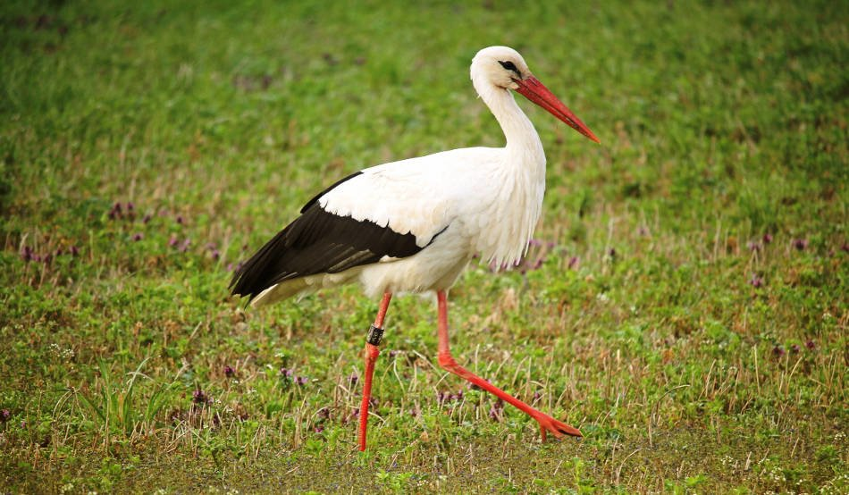
(bocian)

Ten wspaniały śpiewak
Zrywa się o świcie,
Żeby ludziom w polu
Uprzyjemniać życie.

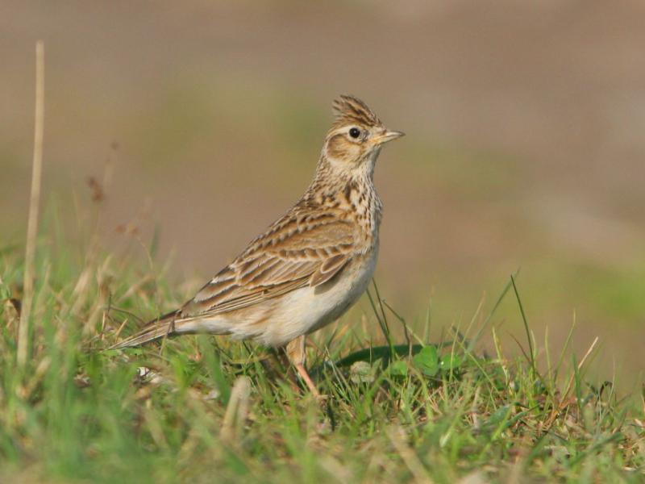
(skowronek)
7. Obserwowanie i rozpoznawanie ptaków w najbliższym otoczeniu dziecka (podwórko) wspólnie z rodzicami.

Do zabaw ruchowych dzieci polecam filmy z ćwiczeniami na kanale YouTube “Kids&Sport pod adresem: https://www.youtube.com/channel/UCA1thKCRAV2kNLVurCrhDNQ

Od poniedziałku do piątku w godzinach 9:00-13:00 jest możliwość oglądania Domowego przedszkola na portalu VOD TVP w zakładce eSZKOŁA.
Adres: https://eszkola.tvp.pl/

Inne programy dla dzieci można obejrzeć pod adresem:
https://vod.tvp.pl/website/domowe-przedszkole,8237032

